Formação Gesac

Instalação do antivírus Avira

Sumário
1. Link de Download 1
2. Instalação, atualização e primeiro uso o Avira 1

1. Link de Download
O Avira pode ser obtido na pasta softwares do kit SOS, ou caso necessário link para download http://www.avira.com/en/avira-free-antivirus e clicar no botão download.

2. Instalação, atualização e primeiro uso o Avira
Para efetuar a instalação copie do CD ou faça o download do arquivo de instalação para o micro, mencionado anteriormente.

Passo 1 – Efetuar dois cliques no arquivo (avira_antivir_persponal_en);
Passo 2 – Caso apresente a seguinte tela:
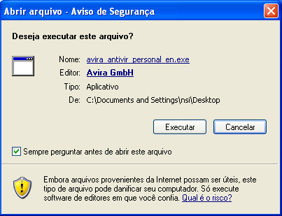

Clique em “Executar”.

Passo 3 – Clicar em “Continue”
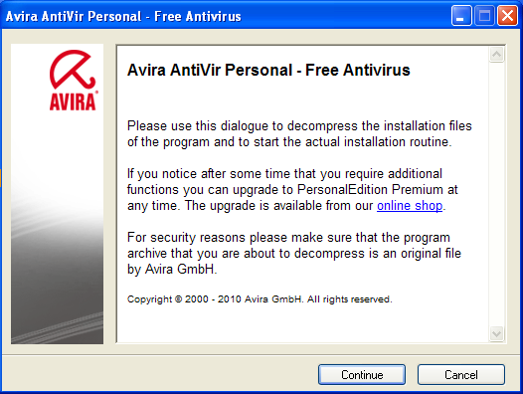
Aguardar processo de instalação:
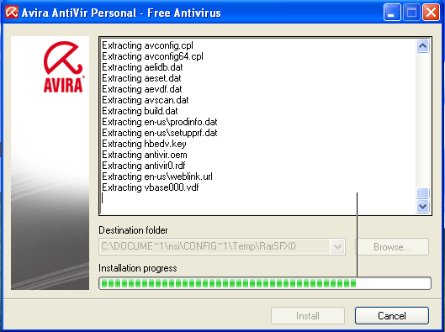
Passo 4 – Clicar em “Avançar >”
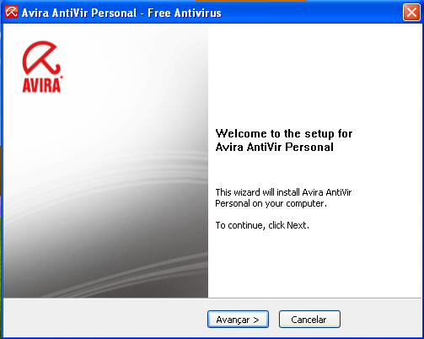
Passo 5- Marcar “I accept the terms of the license agreement” clicar em “Avançar >”
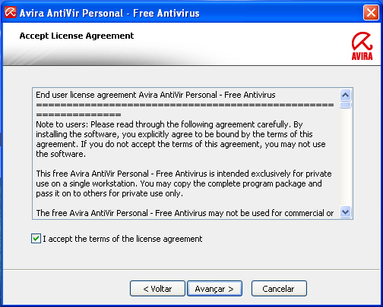

Passo 6 - Marcar “I accept that Arita AntiVir Personal – Free Antivirus is for private use only and must not be used for any kind of commercial or business purpose.” e clicar em “Avança >”
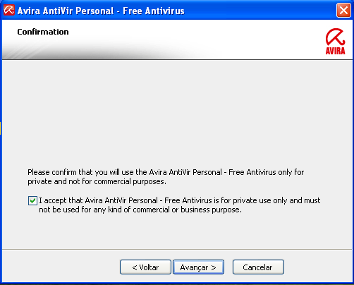
Passo 7 – Clicar em “Avançar >”:
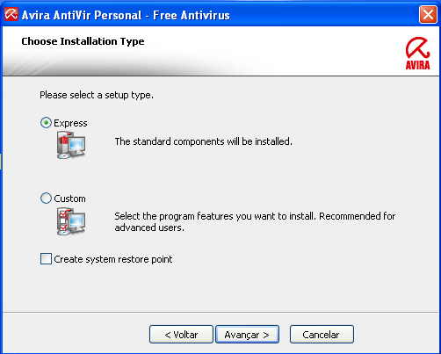

passo 8 – Preencha os campos com * para registrar o Avira. Caso não queira registrar durante a instalação o Avira desmarque a opção: “Yes, I wold like register as a user of Antivir Personal – Free Antivirus.” e clique em “Avançar >”
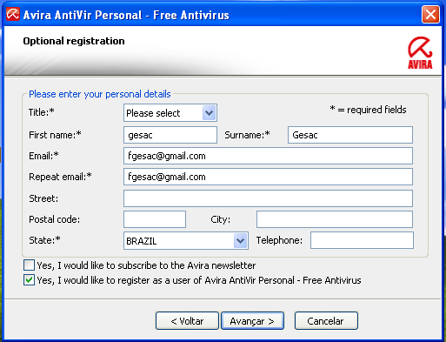
Passo 9 – Clicar em “Avançar >”
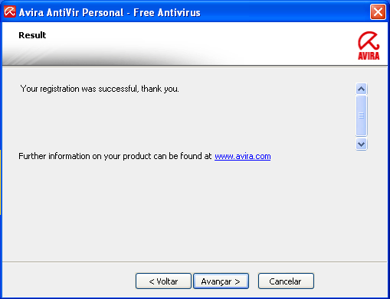
Aguardar processo de instalar:
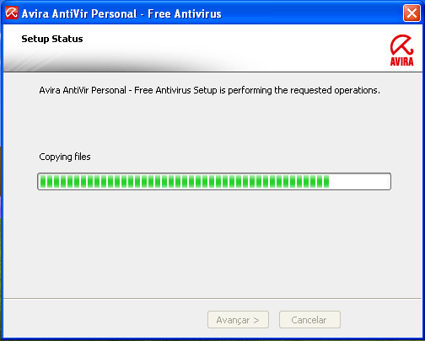
passo 10 – clicar “Concluir”
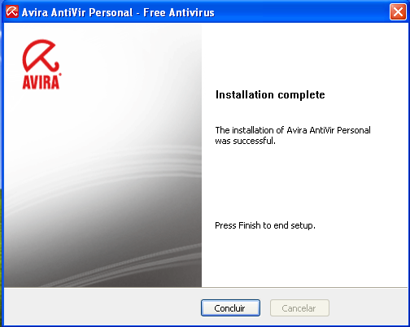

Aguardar atualização:
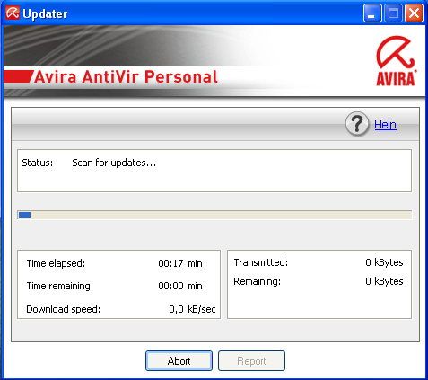

Caso apresente a tela a seguir clicar em ok e aguar termino da atualização:
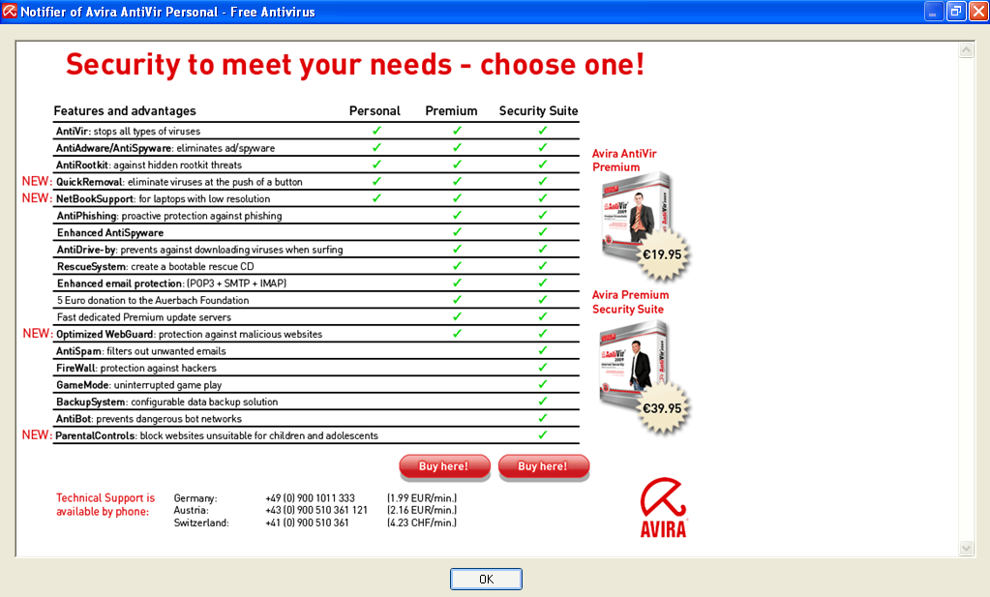
Ao apresentar a tela a seguir aguarde o processo de verificação de virus no sistema, caso contrário e clique em stop.
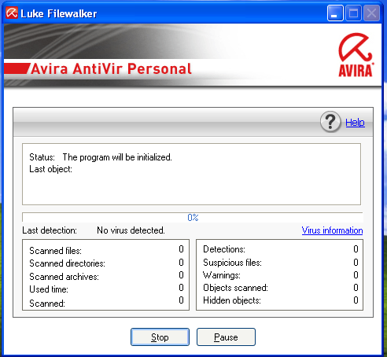

Ao apresentar tela a seguir clciar em: “Close”
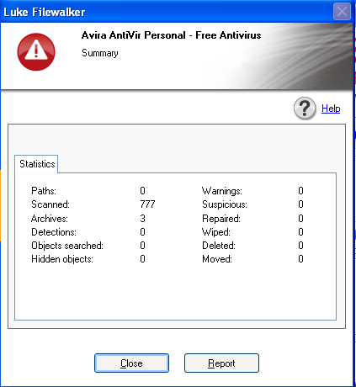

Em seguida clicar em End.

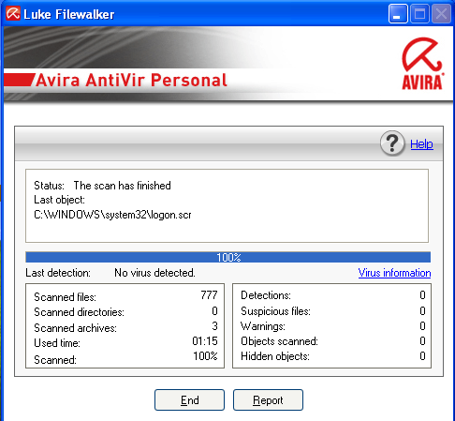

O ícone a seguir indica que o Antivirus Avira esta em execução. Caso o guarda chuvas esteja fechado isto indica que a proteção está inativa.

